M i t t e i l u n g s b l a t t


Siedlergemeinschaft Tannenberg
Jugend- und Gemeinschaftsheim e.V.

Jacobystr. 12, 24106 Kiel, Tel. 54 29 91
Siedlergem.Tannenberg@siedlerbund.de
www.verband-wohneigentum.de/sg-tannenberg tannenberg

Ausgabe: August Nr. 08 Jahrgang 2007

Es hätte so schön sein können,

das Wetter am Tage unseres Kinderfestes. Einige Kinder sind daher gar nicht erst gekommen. Die anderen, es waren 121 Kinder, haben sich aber offensichtlich ganz wohl gefühlt. Einige Spiele mussten wegen der Regenschauer ausfallen oder geändert werden. Doch insgesamt hat alles wunderbar geklappt.
Vielen Dank sagen möchten wir dem Spielmannszug, Musikzug Korps TUS Gaarden. Er hat wirklich fleißig moderne Stücke gespielt und ließ sich auch nicht durch den Regen von der vorgesehenen Marschstrecke abbringen. Es waren nur wenige Hecken und Zäune geschmückt. Vermutlich haben viele Anwohner nicht damit gerechnet, dass der Umzug stattfindet.
Die Auswertung der Spielergebnisse ergab, dass folgende Mitgliederkinder König/in oder Prinz/essin wurden:
König : Rene`Galie` Königin : Jana Jessen
Prinz : Christoph Galie` Prinzessin : Annika Noffke

Der Vorstand unserer Siedlergemeinschaf, insbesondere unsere Kinderfest Spielleiterin, Sfdn. Beate Jessen, möchten sich ganz herzlich bei allen Sponsoren und Spendern bedanken. Bei den ehrenamtlichen Sammlern und Helfern, bei dem Schützenoberst Roland Beck als Schützenaufsicht und bei den Wirtsleuten Schütt für die Mitarbeit vor und während des Festes natürlich auch. Es war einfach toll!
So macht die Arbeit Spaß!

Hansapark
Dieser Ausflug für die Siedlergemeinschaften wurde organisiert vom Kreisverband. Er wurde wieder so gut angenommen, dass einige Teilnehmer mit dem eigenen Pkw angereist waren.
Von unserer SG hatten Malte Haackert und Gunther Naß die Betreuung der Kinder übernommen und gemeistert. Schade, dass die Grillplätze überbucht waren und unsere Teilnehmer ihr Grillgut nicht grillen konnten. Der kostenlose Eintritt und die Nutzung der vielen Attraktionen über mehrere Stunden machten diesen Ausflug dann doch wieder zu einem Super Ding.

Die Siedler von Catan
Einige Meldungen für die Spiele liegen bereits vor. Weitere Anmeldungen nimmt Sfr. Kottek gerne entgegen und bereitet für den Herbst einen Spiele-Nachmittag- oder Abend vor.

Achtung – geänderte Anfangszeit
Der Laternenumzug mit den Schützen vom Schützenverein Kiel v. 1965 e.V. beginnt in diesem Jahr etwas später, also am Freitag den 14. September um 19.30 Uhr.

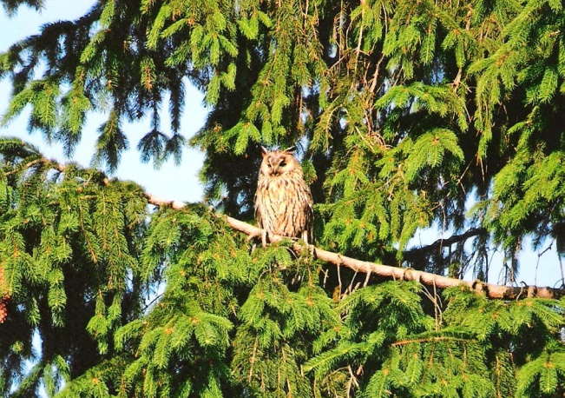

Diese Bild einer Waldohreule wurde Ende Mai 2007 von Stefan Kalkbrenner in einem Nachbargarten Am Tannenberg fotografiert und uns zur Verfügung gestellt.

Glückwünsche
Wahrscheinlich gab es früher schon warme Dezember. Geburtstag haben nach unseren Unterlagen (ab 70 Jahre) lediglich drei Mitglieder im August. Wir gratulieren also besonders herzlich Josef (Jupp) Jero, Elfi Brügmann und Richard Ranz zum Geburtstag. Ehepaar Golian gratulieren wir recht herzlich zur Silberhochzeit. Natürlich gratulieren wir auch alle Angehörigen und Freunde unserer Gemeinschaft, welche im August etwas zu feiern haben. Wir wünschen alles Gute, Gesundheit und viel Spaß und Lebensfreude.

Spruch
Es will jedermann alt werden, aber keiner alt sein!

Für den Inhalt verantwortlich:
Holger Jansen

